Palestra Eu e o Outro – 07/05
‘Como a comunicação assertiva pode contribuir para o sucesso na minha carreira’

“Quem somos é o que nos diferencia”

A EMPRESA:

Não existe empresa perfeita!
Empresa --> Cultura --> Estratégia

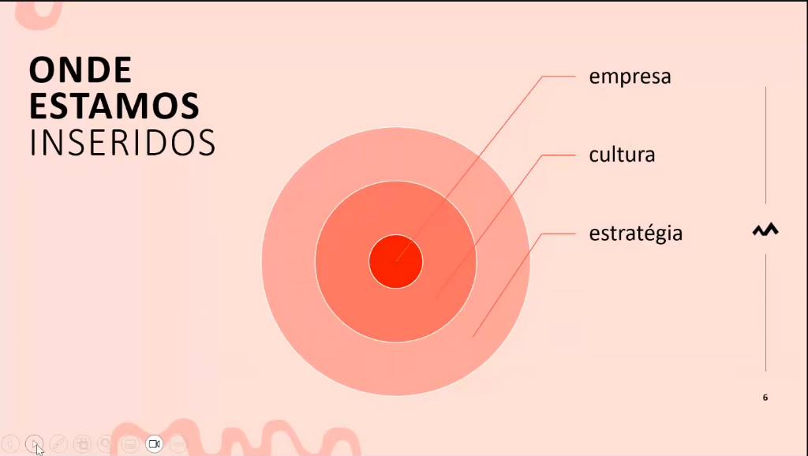

Trabalhamos com projetos e estamos inseridos em uma parte dele –> tem início e fim;
Porém = devemos tentar conhecer o todo do projeto; e mais:
Estar inseridos na cultura da empresa, visando sua estratégia do negócio!

- Entender o contexto do projeto e onde ele se encaixa na cultura da empresa que visa uma estratégia de negócio!!

Empresa
Metas → Projetos → Times → Entregas e resultados

- Fazemos parte de um time ou uma cadeia, onde o nosso trabalho impacta o trabalho de outro que impacta o trabalho de um outro → Resultados da Empresa (estratégia da Empresa)

O EU:

“Autoconhecimento deve ser o alicerce para o sucesso profissional”

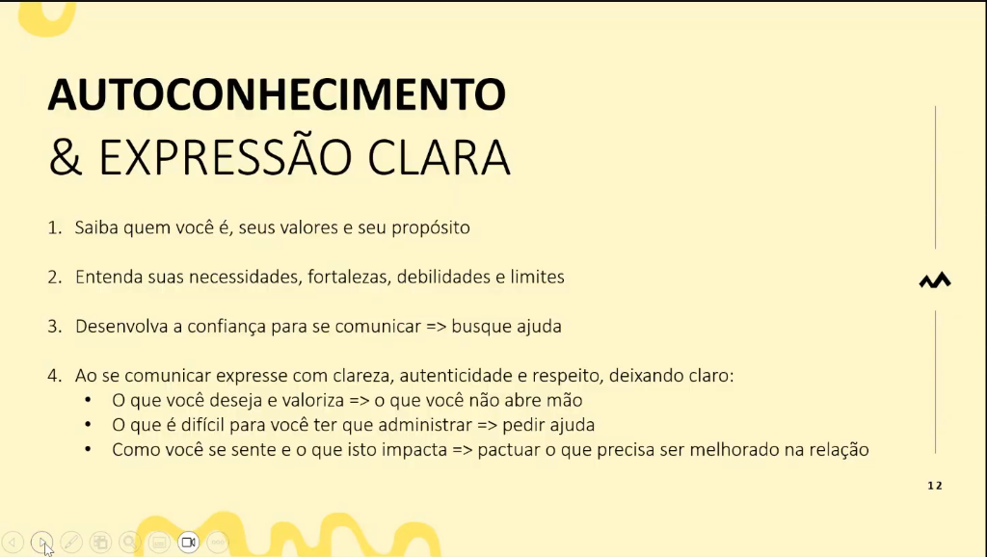

O OUTRO:
Interdependência
Ninguém tem total autonomia

Reciprocidade
- “ser político” – arte de negociar para se obter a sua necessidade, sem passar por cima da do outro, PARA AMBOS saírem beneficiados
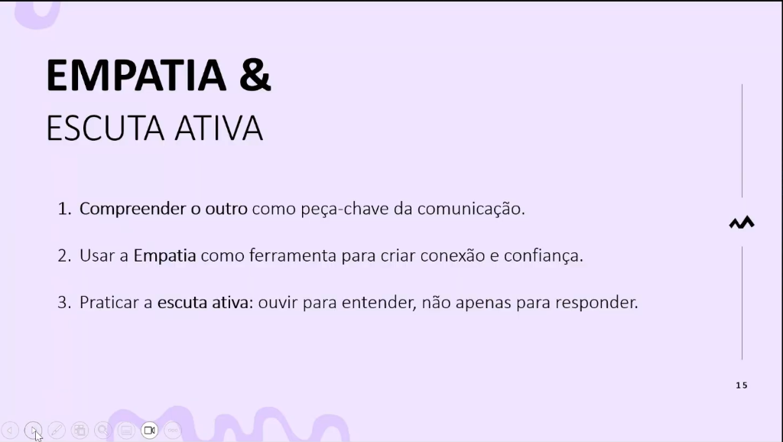
Empatia → tentar se colocar no lugar do outro, sabendo que nunca iremos entender suas necessidades totalmente, para tentar compreender sua necessidade = escutar

COMUNICAÇÃO
Habilidade + importante = Saber ouvir (saber se vou ser entendido)
“Essa pessoa realmente se importa comigo”

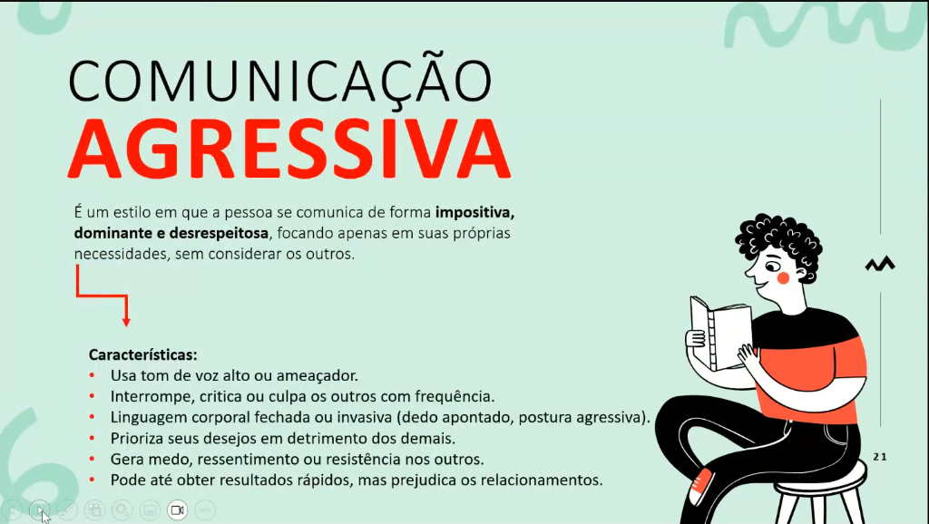

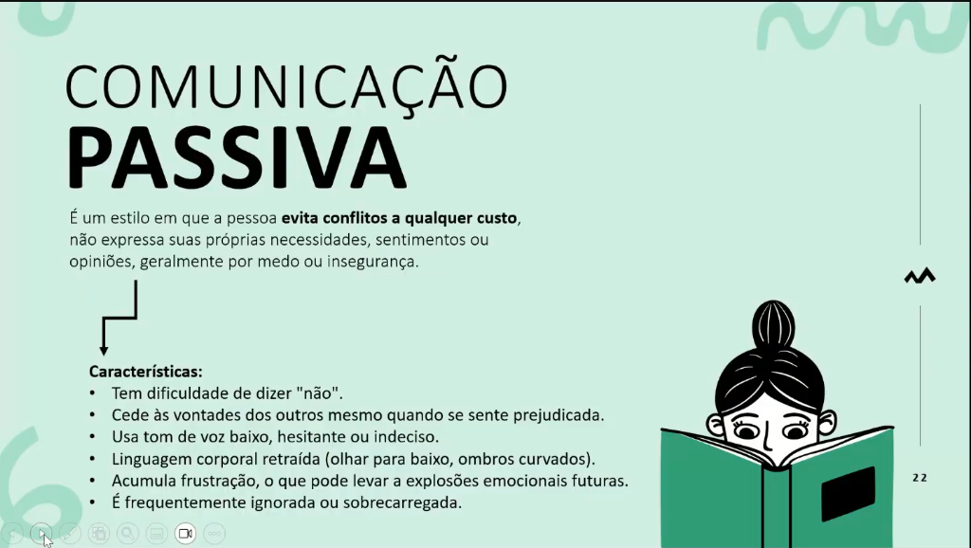
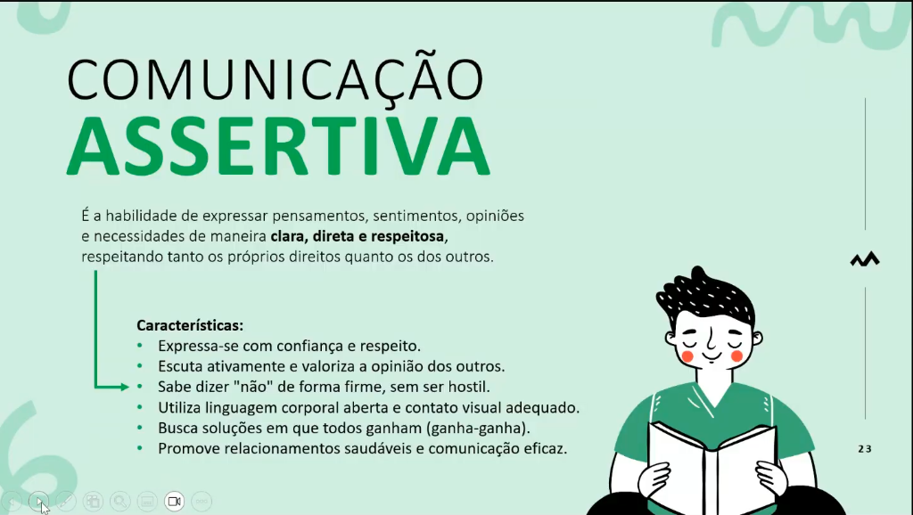
video = 1h40

